问题背景

由于原来离职同事升级tomcat安全问题时没有备份导致平台无法启动,离职后遗留给我,由于中间耽误时间太长.客户略微不满.希望尽快处理

部署经过

1按照正常的部署云和端平台, 启动正常

2.IIS正常发布未发现错误以及异常

具体问题:

网站正常打开,基础数据库系统访问正常,但是污染源监控模块报错

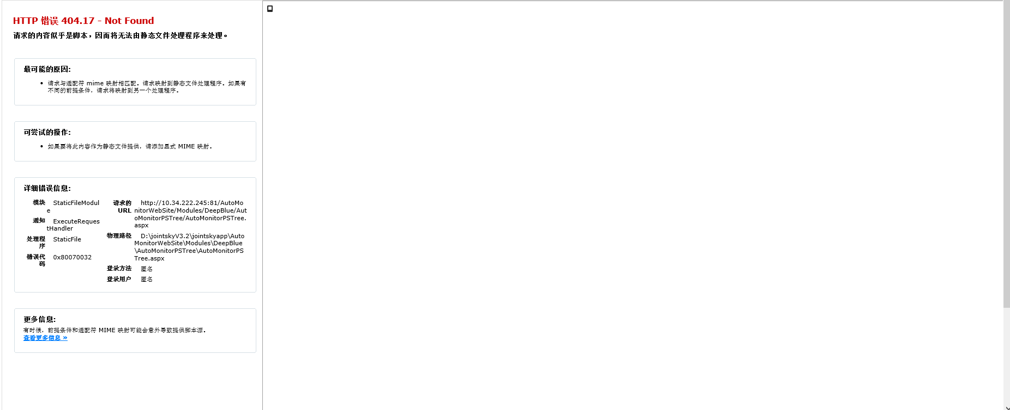

按照百度的方法<https://bbs.csdn.net/topics/330054855>

应用程序池默认设置，“启动32位应用程序"改为“true”

后面又现如下图显示错误

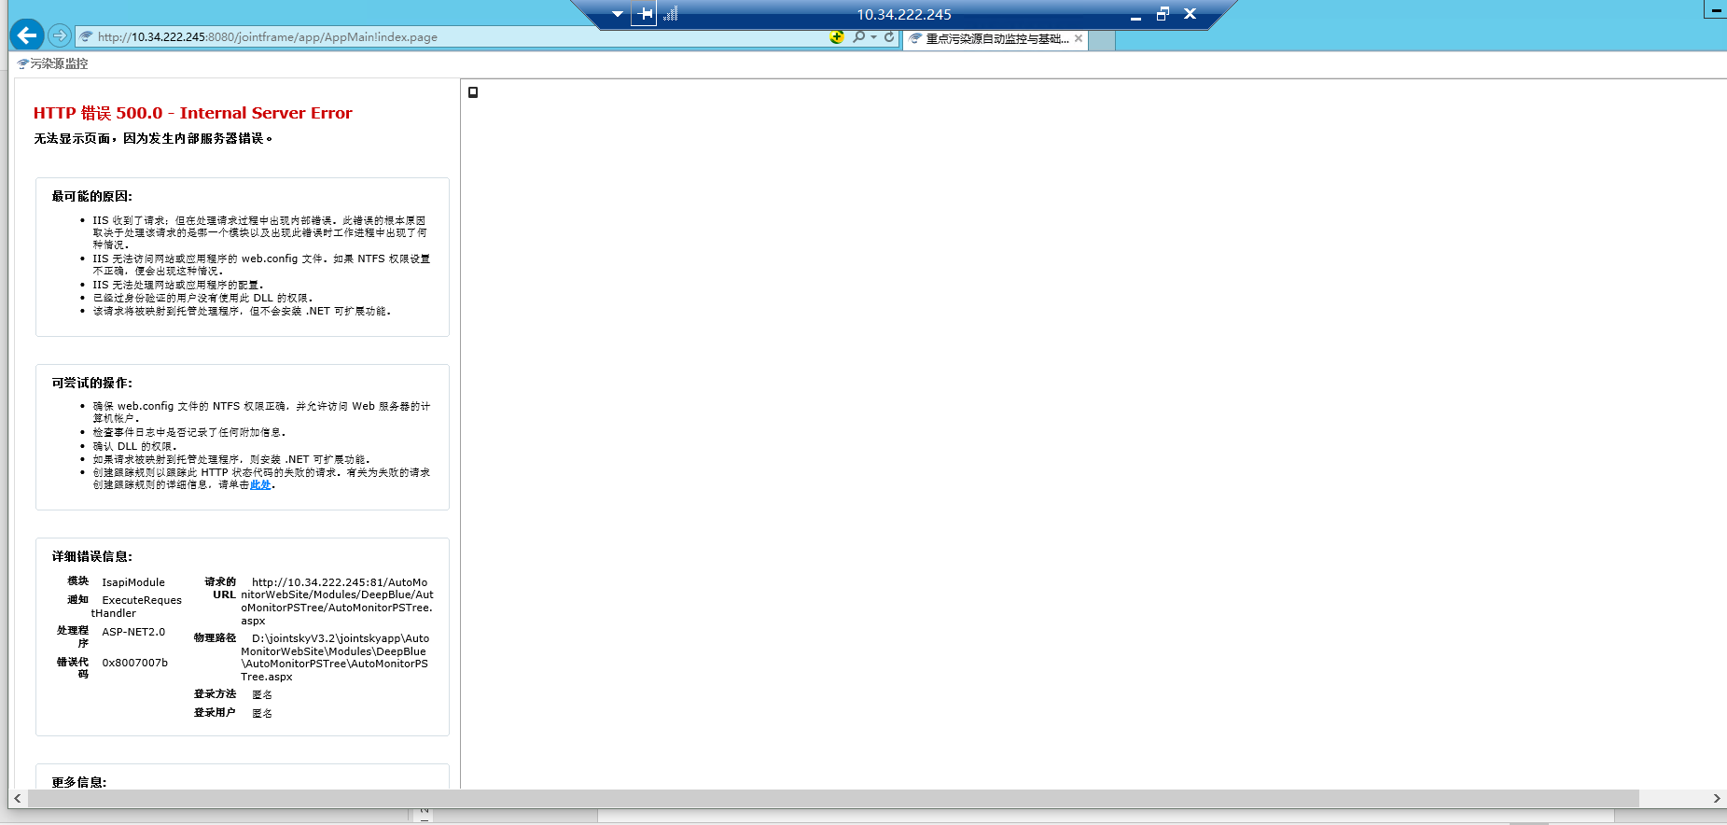

后面添加了增加了权限等一系列操作 都没有效果

远程方式:如果有任何内网入口 可以先访问10.34.100.150:9999 密码:1q! 通过这个服务器再远程地市服务器

如果没有的,RTX联系我 提供动态连接方式

芜湖市服务器ip

应用：10.34.222.245 administrator Xxzx5736078

数据：10.34.222.240 administrator Xxzx5736078

sa aepb123

通讯：10.34.222.237 administrator Server2008